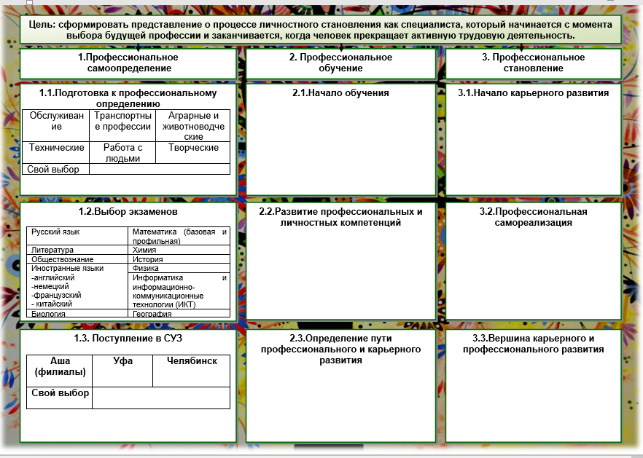
Рисунок 2 – план профессионального самоопределения стр. 2

